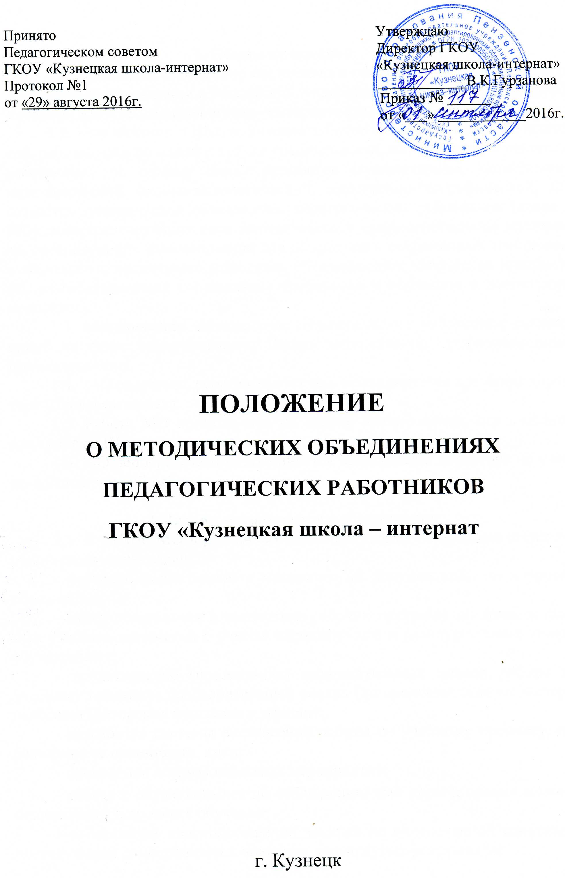

1. Общие положения.
1.1. Настоящее Положение составлено в соответствии с Федеральным Законом «Об образовании в Российской Федерации» от 29.12.2012 № 273-ФЗ, Уставом ГКОУ «Кузнецкая школа - интернат» (далее – Школа-интернат).
1.2. При наличии в Школе-интернате более трех учителей и воспитателей, работающих по одной и той же специальности, или более трех учителей, работающих по одному циклу предметов (гуманитарный, естественно-математический, физико-математический, естественно-географический, др.) создается методическое объединение педагогических работников (далее – МО), совершенствующих свое методическое и профессиональное мастерство, организующих взаимопомощь для обеспечения современных требований к обучению и воспитанию молодежи, объединяющих творческие инициативы, разрабатывающих современные требования к обучению и воспитанию молодежи.
1.3. Методическое объединение педагогических работников является одной их форм самоуправления Школы-интерната по профессиональной принадлежности.
1.4. МО создается, реорганизуется или ликвидируется приказом директора Школы-интерната.
1.5. Работа МО организуется на основе планирования, отражающего план работы Школы-интерната.
1.6. МО непосредственно подчиняется заместителю директора по учебно-воспитательной работе.

2. Задачи методического объединения
2.1. В работе МО в различных видах деятельности предполагается решение следующих задач:
- изучение нормативной и методической документации по вопросам образования;
- отбор содержания и экспертиза рабочих программ по дополнительным учебным предметам с учетом вариативности и разноуровневых знаний обучающихся;
- представление (презентация) индивидуальных планов работы по учебному предмету; предварительный анализ (до представления на экспертный совет) авторских программ и методик;.
- разработка системы внеклассной работы по учебному предмету, определение ее ориентации, идеи.
- проведение анализа плановых мероприятий;
- работа с обучающимися по соблюдению ими норм и правил техники безопасности в процессе обучения;
- организация взаимопосещений занятий по определенной тематике с последующим самоанализом и анализом достигнутых результатов;

- организация открытых занятий по определенной теме с целью ознакомления с методическими разработками;
- изучение передового педагогического опыта;
- ознакомление с методическими разработками различных авторов, анализ методов воспитания;
- заслушивание отчетов о профессиональном самообразовании воспитателей, работе на курсах повышения квалификации, о творческих командировках;
- организация и проведение конкурсов, смотров, викторин, КВНов;
- работа по приведению средств обучения по предмету воспитания детей в соответствие с современными требованиями к учебному помещению, к оснащению занятия;
- организация повышения профессионального, культурного и творческого роста педагогов; стимулирование их инициативы и творчества, анализ их деятельности по воспитанию детей;
- изучение и анализ состояния воспитательной работы в классах, выявление и предупреждение недостатков, затруднений в работе органов самоуправления, актива учащихся;
- внесение предложений по методическому обеспечению воспитательного процесса школы, корректировке требований к работе педагогов;
- выработка методических рекомендаций для родителей (законных представителей) обучающихся по их воспитанию, соблюдения режима их труда и отдыха;

3. Права методического объединения
3.1. Методическое объединение может подготовить к изданию в педагогической литературе коллективный или индивидуальный труд по отдельным технологиям преподавания учебного предмета, итогам экспериментальной деятельности.
3.2. Методическое объединение имеет право:
- выдвигать предложения по улучшению воспитательного процесса в Школе-интернате;
- вносить коррективы в программу развития Школы-интерната;
- ходатайствовать перед администрацией Школы-интерната о поощрениях своих членов за успехи в работе.

4. Обязанности участников методического объединения
4.1.Участники МО обязаны:
- участвовать в заседаниях методического объединения, иметь собственную программу профессионального самообразования;
- участвовать в практических семинарах, в проведении олимпиад, смотров, фестивалей и т. п. по учебному предмету;
- активно участвовать в разработке открытых мероприятий (уроков, внеклассных занятий по учебному предмету);
- стремиться к повышению уровня профессионального мастерства;

5. Организация деятельности методического объединения
5.1. Для организации своей работы методическое объединение избирает председателя.
5.2. Деятельность методического объединения организуется на основе планирования, осуществляемого исходя из плана работы Школы-интерната, методической темы, принятой к разработке педагогическим коллективом. В процессе планирования учитываются индивидуальные планы профессионального самообразования педагогов. План работы объединения утверждается заместителем директора по учебно-воспитательной работе.
План работы МО утверждается сроком на один год на заседании объединения (в случае необходимости в него могут быть внесены коррективы).
План МО является частью годового плана работы Школы-интерната.
5.3. Методическое объединение может организовать семинарские занятия, цикл открытых занятий по заданной или определенной тематике.
5.4. В течение учебного года проводится не менее 4-х заседаний методического объединения, практический семинар с организацией тематических открытых занятий или общешкольных мероприятий.
5.5. На заседаниях методического объединения ведется протокол. В конце учебного года заместитель директора по УВР анализирует работу МО. План работы, тетрадь протоколов заседаний МО, отчет о проделанной работе хранятся в школе в течение трех лет.
5.6. Доклады, сообщения, сделанные на заседаниях МО, конспекты разработок мероприятий сдаются в методическую копилку.

